附件2

高级研修班报名二维码及流程
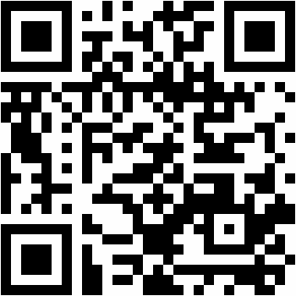

打开微信扫描二维码→关注“河南省继续教育”微信公众号→提交加盖单位印章的报名表→经承办单位审核→微信公众号直接反馈“同意/不同意”信息→“同意”的人员直接进入研修班课堂管理

